230 ROCZNICA UCHWALENIA KONSTYTUCJI 3 MAJA
1791-2021
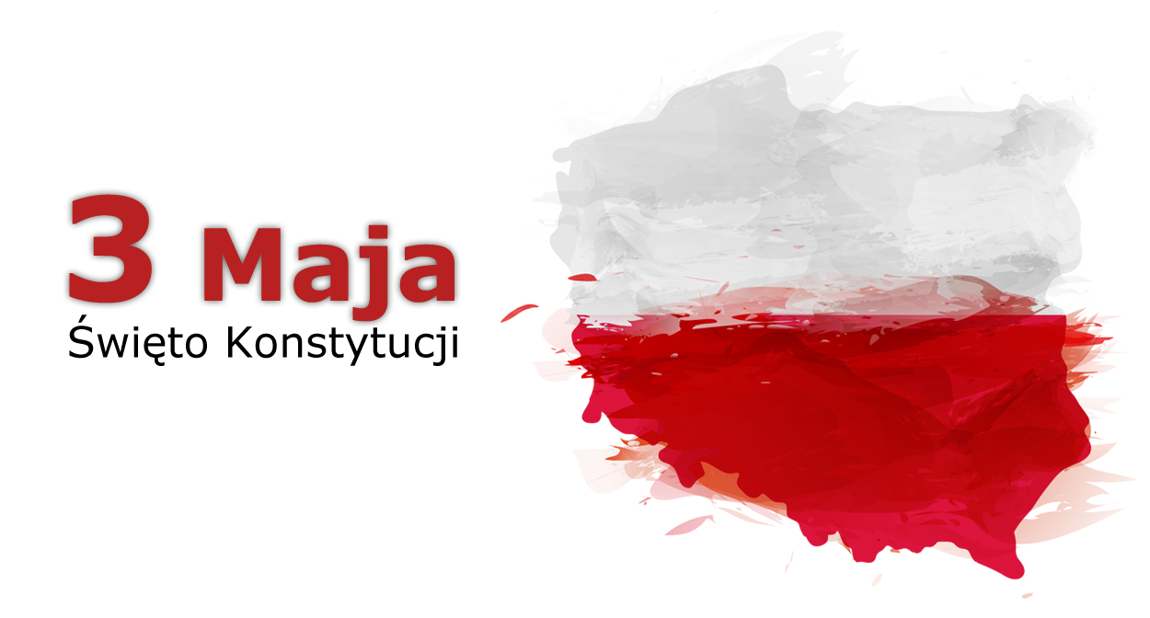
VIVAT 3 MAJA
3 maja będziemy obchodzić 230. rocznicę uchwalenia Konstytucji 3 Maja.
W wyniku burzliwych obrad 3 maja 1791 roku Sejm Czteroletni przyjął przez aklamację ustawę rządową, która przeszła do historii jako Konstytucja 3 maja.
Autorami Konstytucji 3 maja byli: król Stanisław August Poniatowski, Ignacy Potocki, Hugo Kołłątaj i Stanisław Małachowski.
Konstytucja została uchwalona na Zamku Królewskim w Warszawie.
Święto Konstytucji 3 maja obchodzono do ostatniego rozbioru.
Świętowanie 3 Maja było zakazane we wszystkich zaborach, dopiero po I wojnie światowej Święto Konstytucji 3 maja zostało wznowione.

Podczas okupacji niemieckiej w czasie II wojny światowej i sowieckiej po wojnie, Święto było zdelegalizowane.
Dopiero w 1981 roku władza ludowa zezwoliła na obchody 3-majowe.

Od 1989 roku Święto Konstytucji 3 maja znów jest świętem narodowym.

Od 2007 roku obchodzone jest również na Litwie.

W dzisiejszym numerze prezentujemy cały tekst Konstytucji 3 Maja 1791 roku.

